**КАРТОТЕКА МНЕМОТАБЛИЦ**

Разработал учитель- логопед ГАЛИМОВА А. Ф.

|  |
| --- |
| **Модели, мнемотаблицы – схемы служат дидактическим материалом в работе по развитию**  **связной речи детей** |

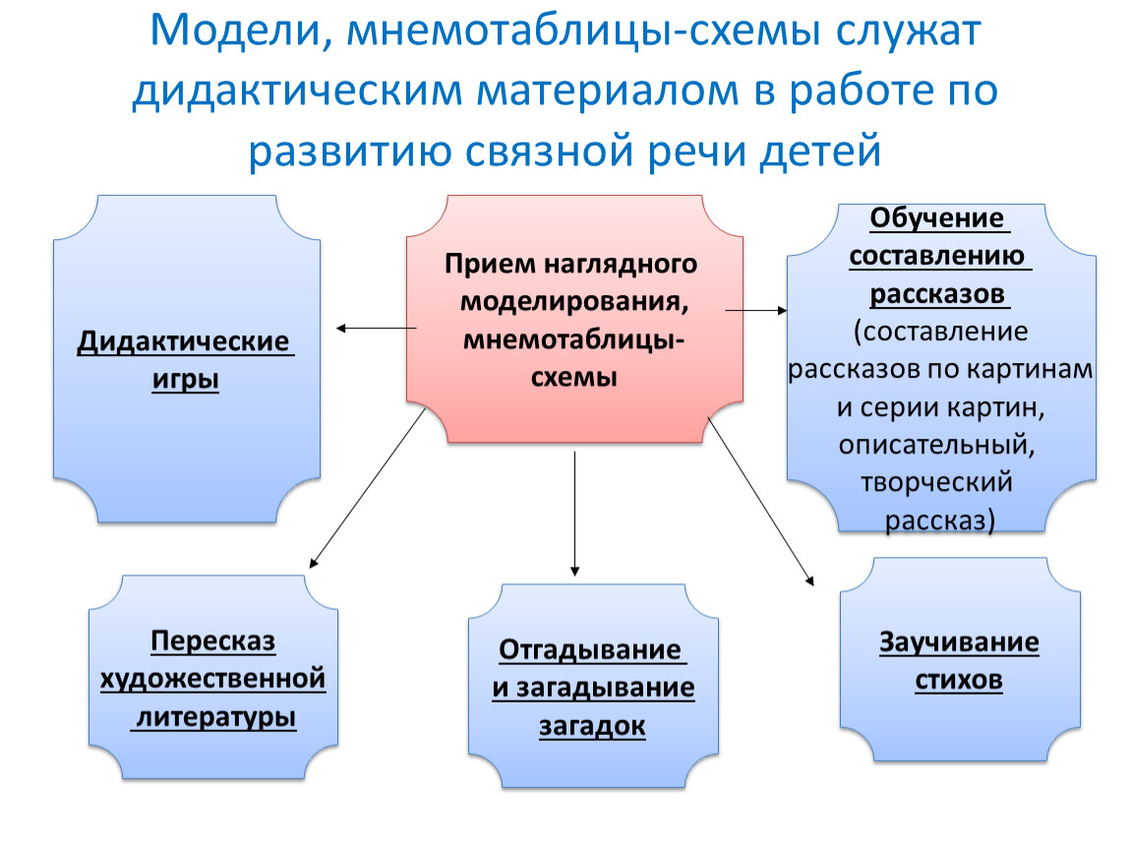

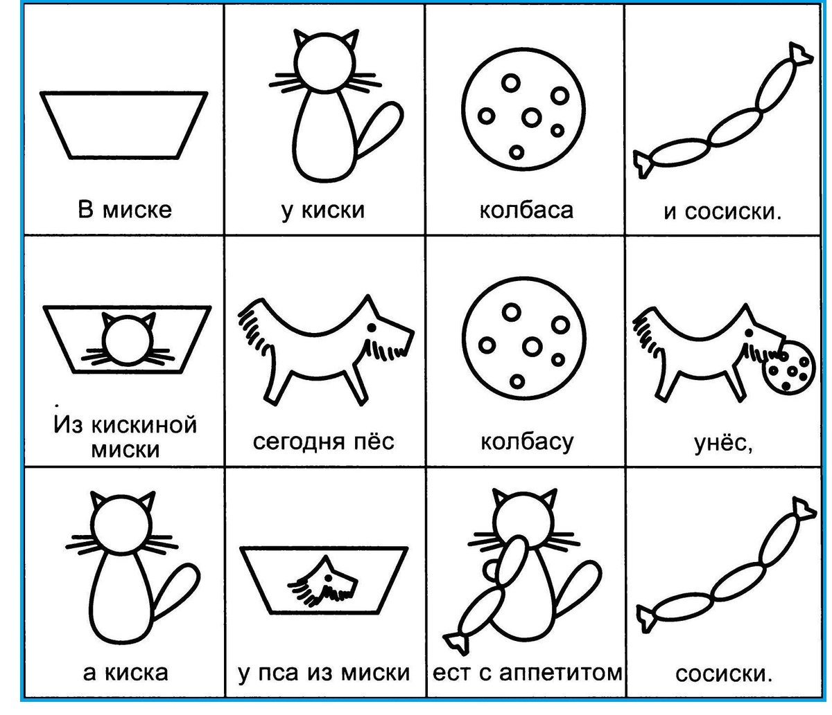

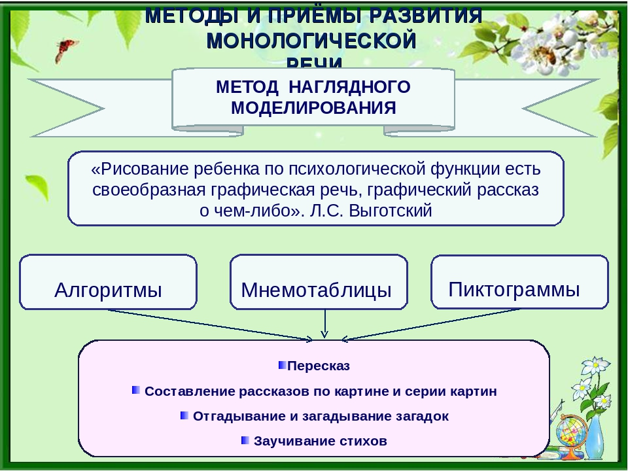

Русская народная сказка «Репка» младший дошкольный возраст

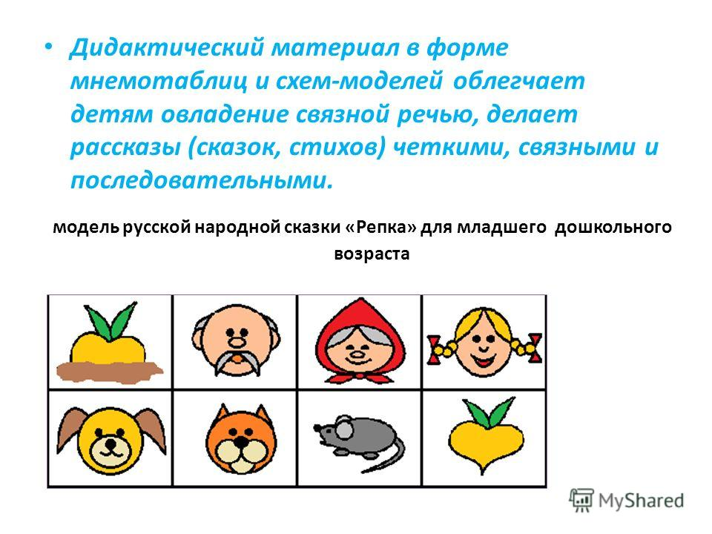

Сказка «Репка» кодировка в пиктограмме.

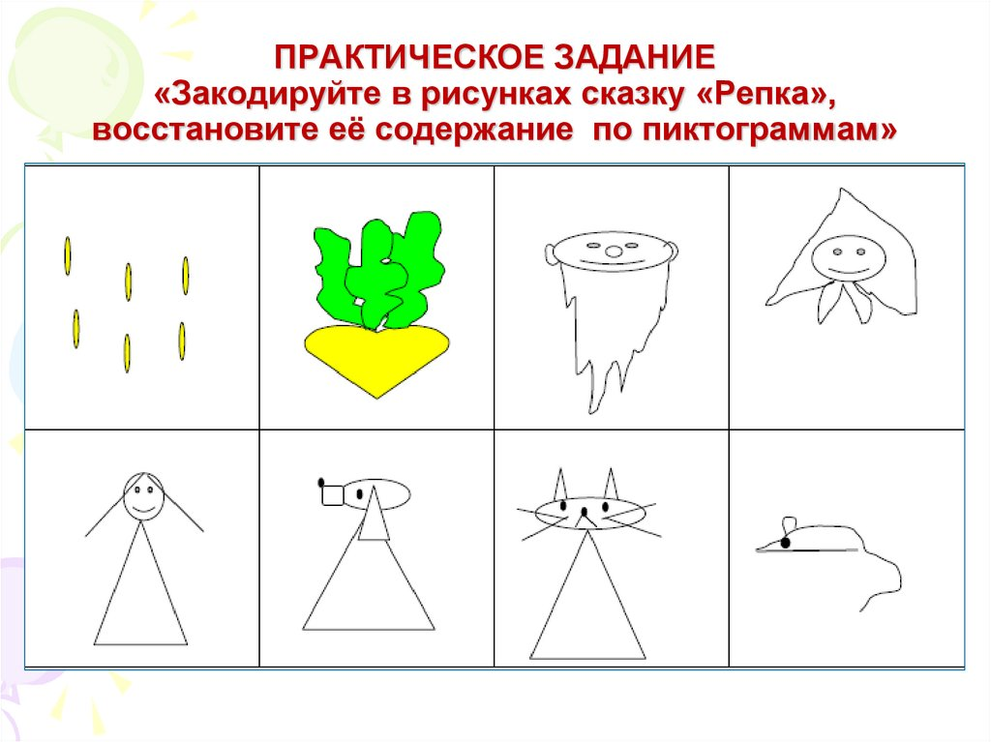

Сказка «Теремок» кодировка в пиктограмме.

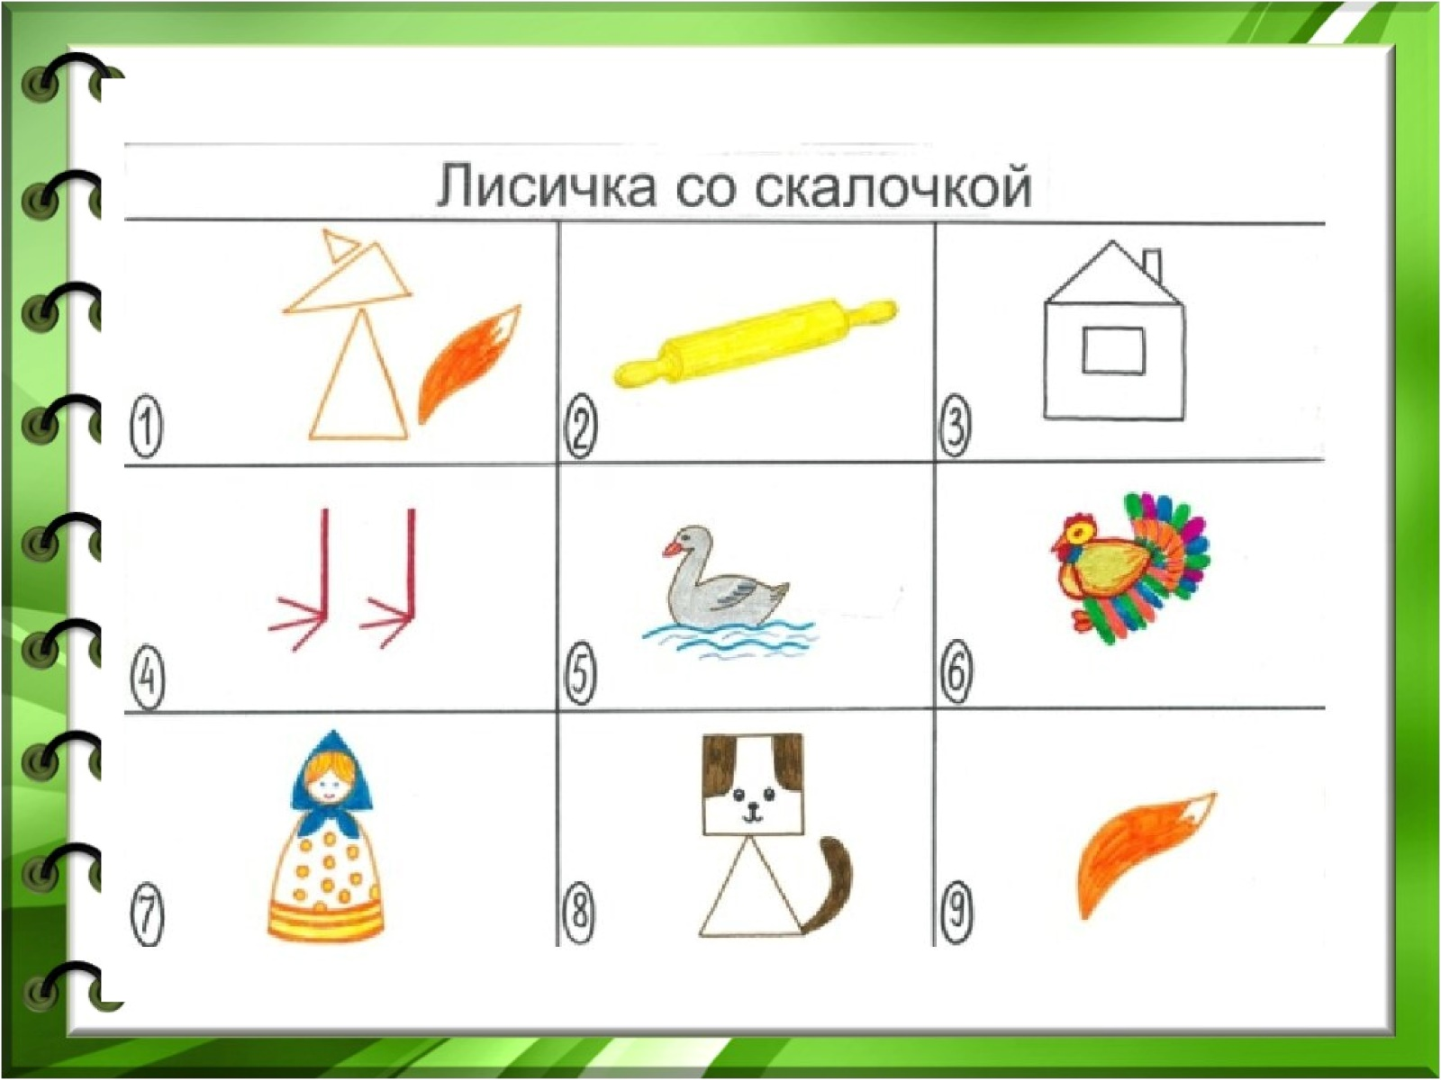

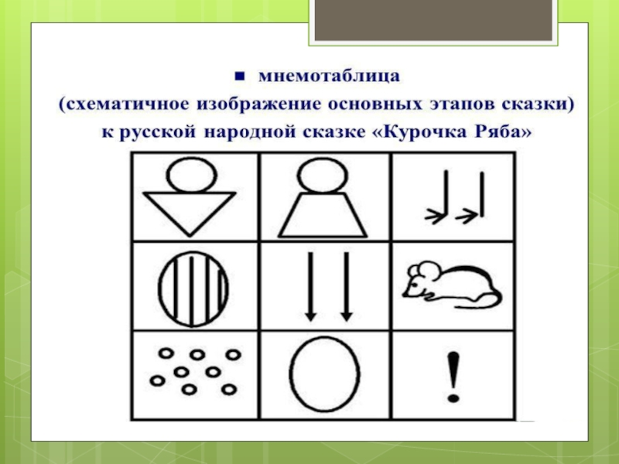 «КУРОЧКА РЯБА»

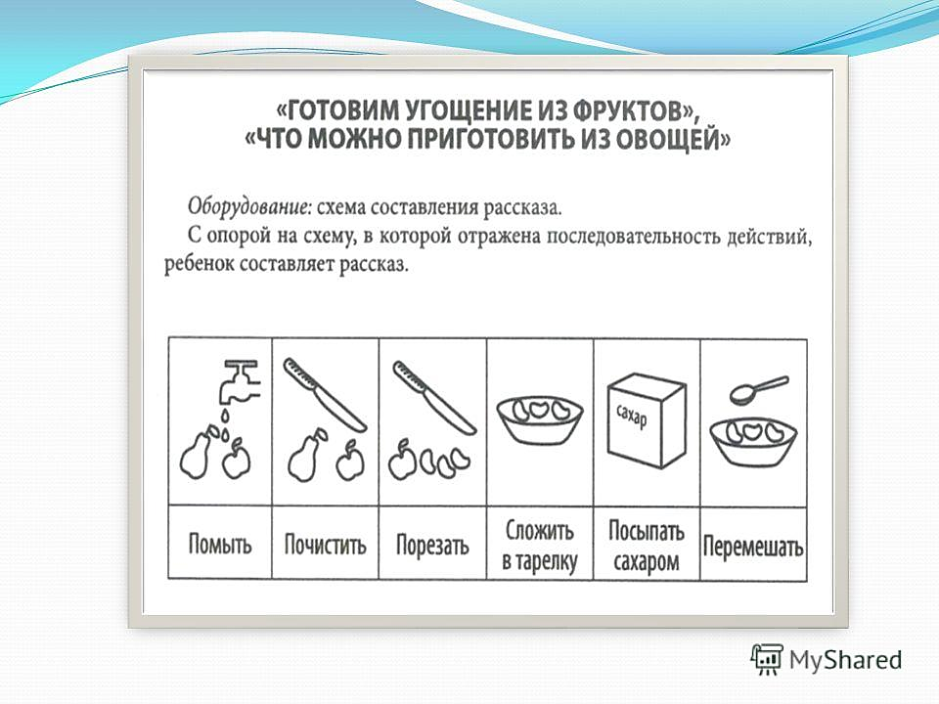

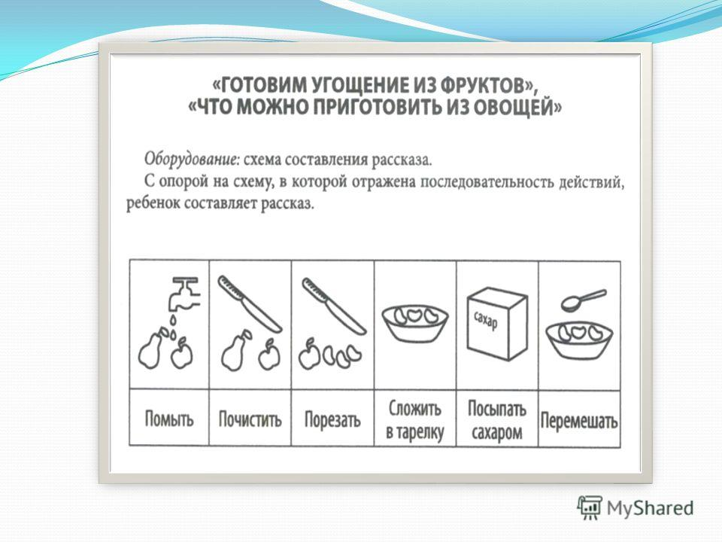

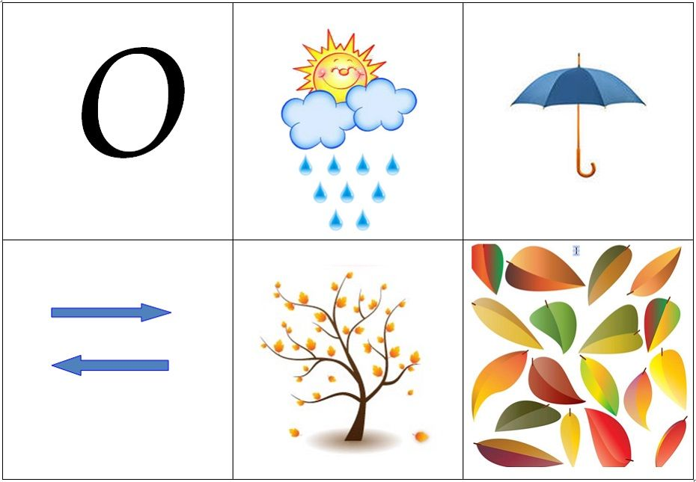ОЗНАКОМЛЕНИЕ С ОКРУЖАЮЩИМ МИРОМ

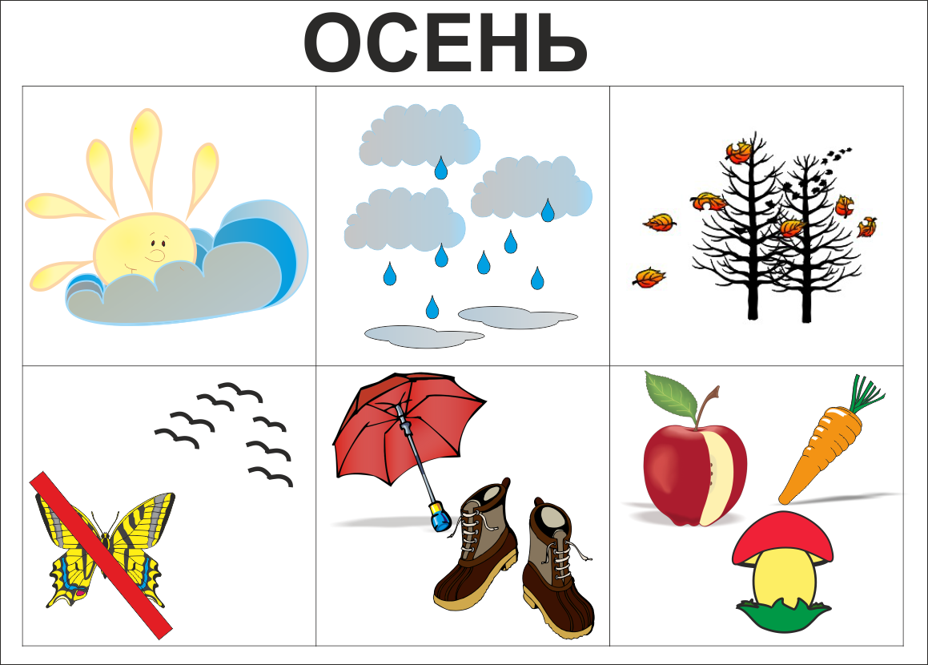ВРЕМЕНА ГОДА

ПОДБЕРИ КАРТИНКУ К КАЖДОМУ ПРЕДЛОЖЕНИЮ

Наступила осень. Солнце светит, но не греет. В лесу белка лакомится орешками. Заяц сменил шубку на белую. Ёжик собирает листья и несёт их в норку. В лесу медведь ищет берлогу к зиме.

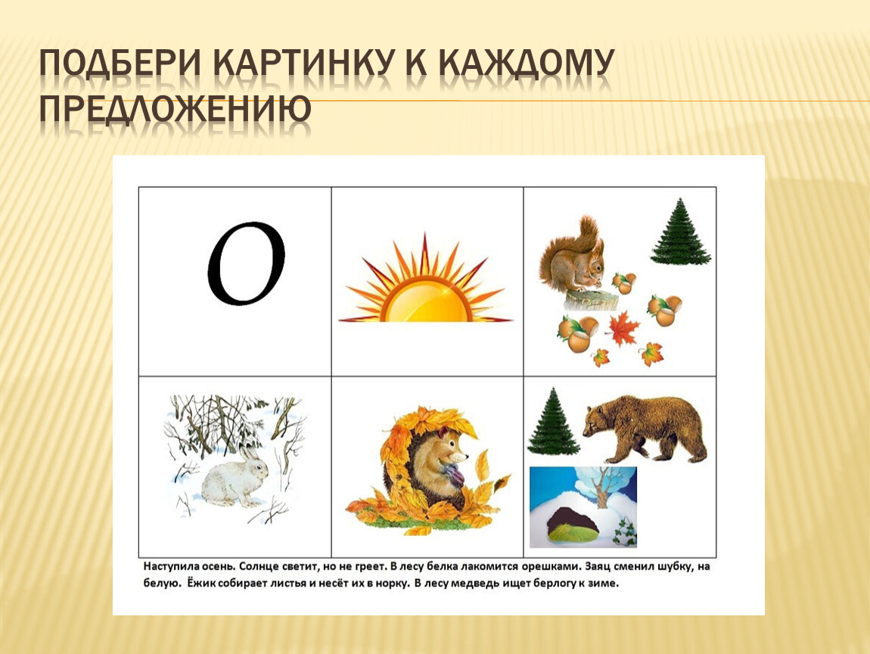

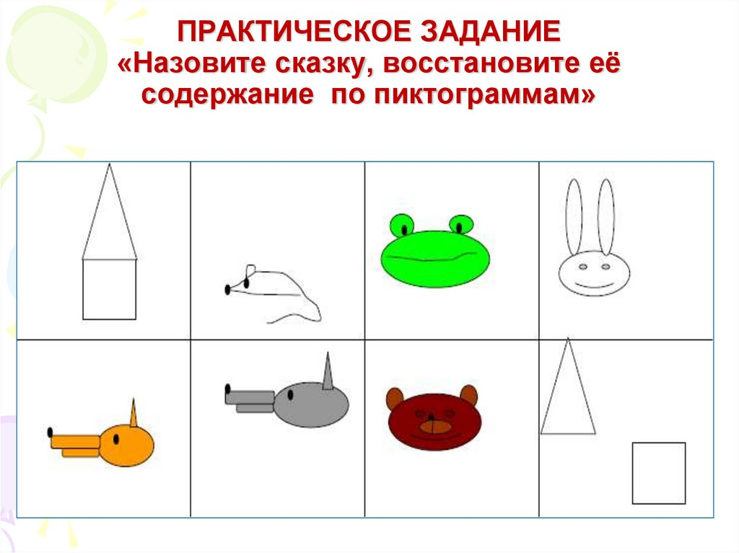

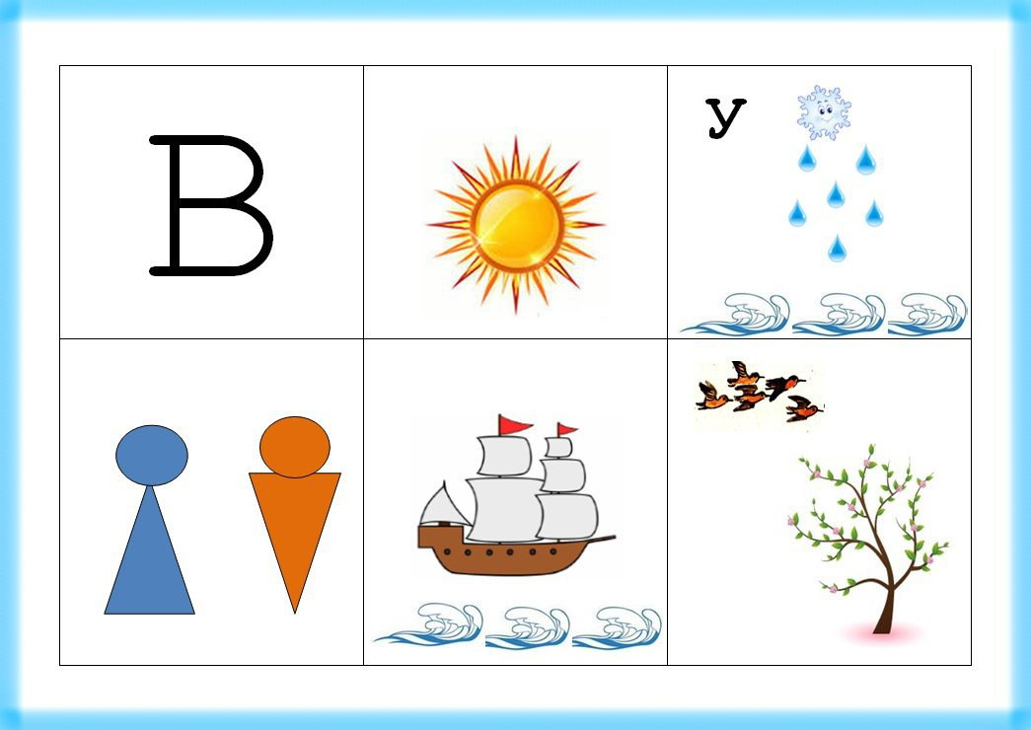

Мнемотаблицы по обучению грамоте в старших группах

